200 тыс в мес зарплата
24 тыс в год -> 2000 в мес сервер

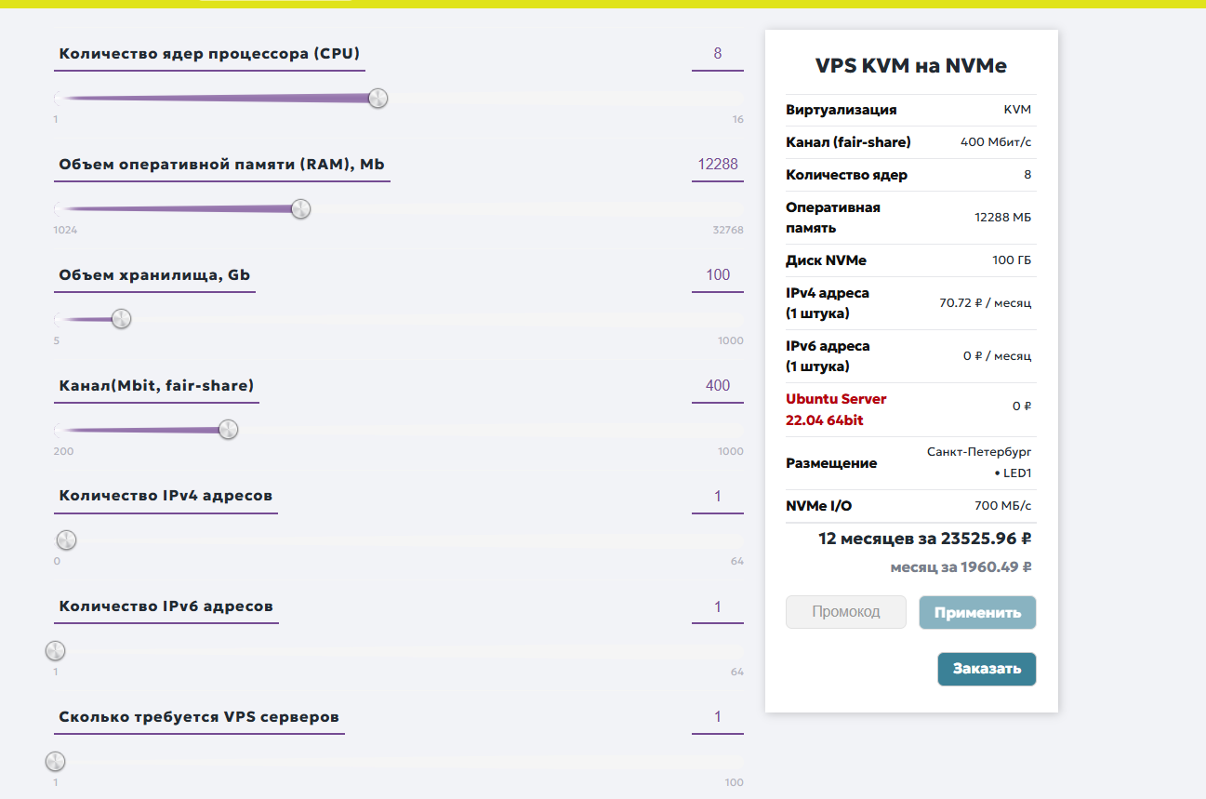

Mongodb - 2300 руб
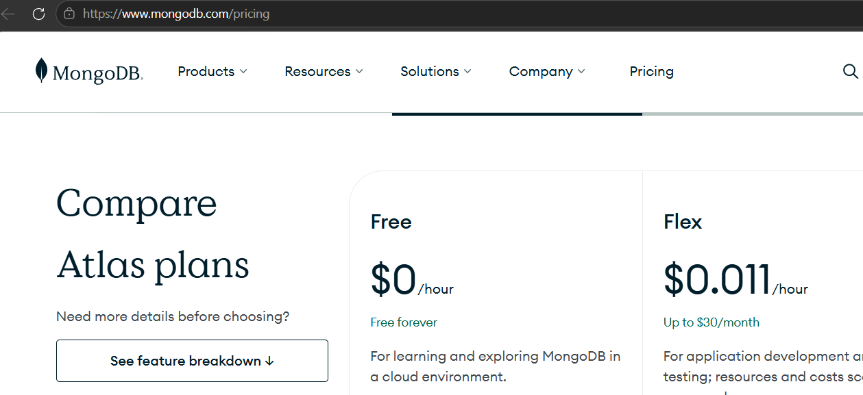

Авито api 4 тыс в месяц
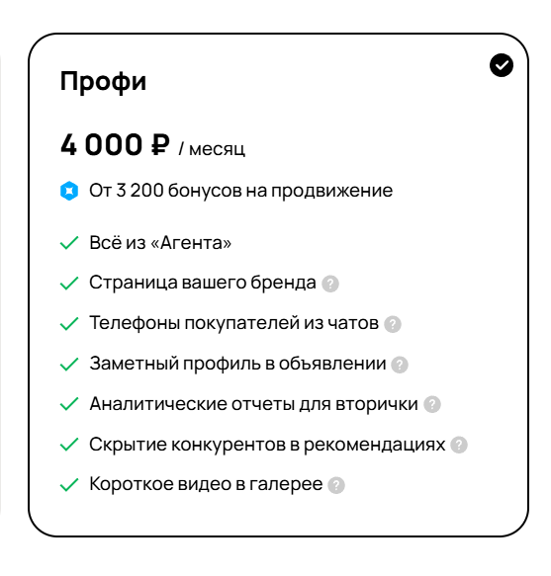

Циан 10 тыс в месяц
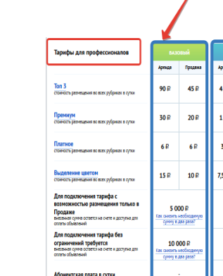

Сбп платежи 1% со всех плетежей то есть при 1 миллионе 10 тыс руб

Домен 120 руб в год
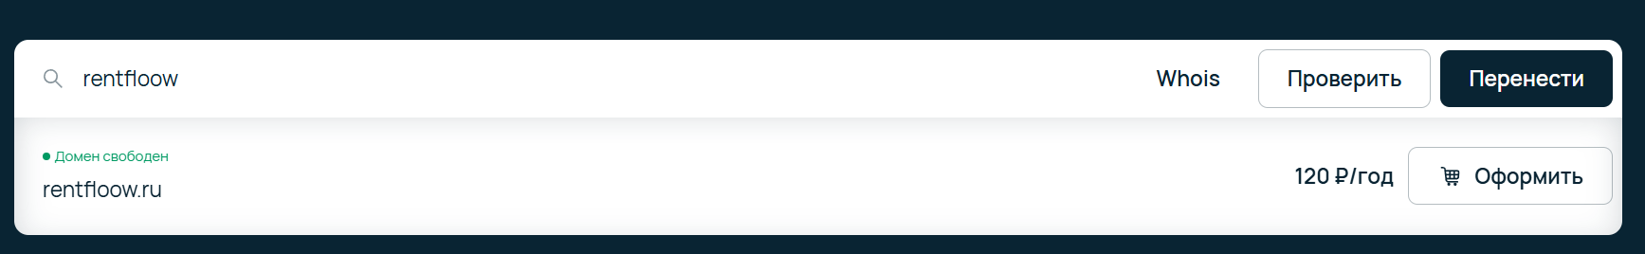
Amazon SES: для smtp
10 тыс сообщений 75 руб
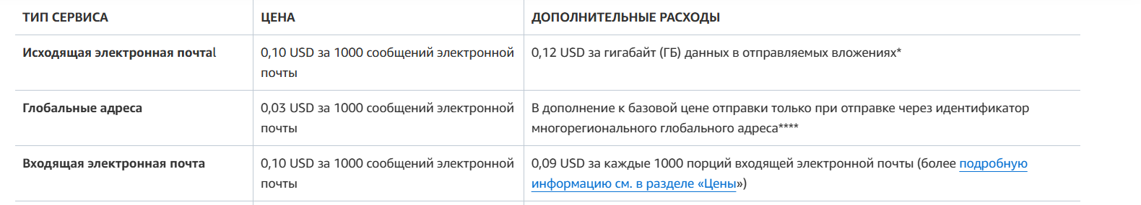

≈ 218 385 ₽ / месяц

